应收管理 · 流程说明（域册）
本篇覆盖 应收管理 域在库的 9 个流程模型：6 条主线逐节详述并配分片流程图，其余 3 个作为附录只列节点与连线。
事实来源＝bpmn-repo/models/<流程码>/latest.bpmn20.xml（wf_model.bpmn_xml 的文件化快照）。角色码一律取定义原文，不做人名／岗位推测。

1. 域内流程总览
# | 流程码 | 流程名称 | 节点 | 人工任务 | 网关 | 条件连线 | 运行期状态 | 本篇位置
1 | RECEIVABLE | 应收账款收款审批流程 | 5 | 3 | 0 | 0 | DEPLOYED | §2.1
2 | RECEIVABLE_COLLECT | 应收账款催收管理审批流程 | 3 | 1 | 0 | 0 | DEPLOYED | §2.2
3 | AR_RECON | 应收账款对账流程 | 4 | 2 | 0 | 0 | DEPLOYED | §2.3
4 | AR_REPORT | 应收账款管理分析报告审批流程 | 7 | 3 | 2 | 0 | DEPLOYED | 附录 A.1
5 | AR_CLAIM | AR服务申请审批 | 4 | 2 | 0 | 0 | ACTIVE | 附录 A.2
6 | BAD_DEBT_CONFIRM | 坏账确认审批流程 | 7 | 4 | 1 | 1 | DEPLOYED | §2.4
7 | BAD_DEBT_PROV | 坏账计提审批流程 | 4 | 2 | 0 | 0 | DEPLOYED | §2.5
8 | OTC06 | 坏账计提与确认审批流程 | 4 | 2 | 0 | 0 | ACTIVE | 附录 A.3
9 | INVOICE_ISSUE | 发票开具及收入确认审批流程 | 10 | 7 | 1 | 1 | DEPLOYED | §2.6

2. 主线流程详述

2.1 应收账款收款审批流程
流程码 RECEIVABLE｜模型版本 3｜运行期状态 DEPLOYED｜定义版本 229 事实来源：bpmn-repo/models/RECEIVABLE/latest.bpmn20.xml（wf_model.bpmn_xml 的文件化快照，sha256/12 d7ef05d8d783，文件时间 2026-09-22 10:38:37）。节点、办理角色、分支条件全部取自该定义原文，未做任何推测补写。

1. 一览
项 | 值
节点总数 | 5（其中人工审批任务 3 个）
网关 | 0 个（分支判定点）
连线 | 4 条，其中带条件表达式 0 条
出现的角色码 | FIN_AR、FUND_PAY_STAFF、PROJECT_MANAGER
流程变量 | （定义内未引用）

2. 节点与办理角色
# | 节点 ID | 节点类型 | 节点名称 | 办理角色（candidateGroups）
1 | Task_2 | 人工审批任务 | 查询收款信息并提交收款认领单【资金支付岗】 | FUND_PAY_STAFF
2 | Task_3 | 人工审批任务 | 勾选应收清单并核销应收账款【应收会计】 | FIN_AR
3 | Task_5 | 人工审批任务 | 邮件通知项目经理、项目会计和相关领导【项目经理/费用承担部门负责人】 | PROJECT_MANAGER

事件与网关
- StartEvent_1 ｜ 开始事件 ｜ 开始
- EndEvent_1 ｜ 结束事件 ｜ 结束

3. 分支与条件
本定义无分支：单入单出直链，网关 0 个。

4. 全部连线（顺序表）
# | 从 | 到 | 连线名称 | 条件
1 | 开始 | 查询收款信息并提交收款认领单【资金支付岗】 | — | —
2 | 查询收款信息并提交收款认领单【资金支付岗】 | 勾选应收清单并核销应收账款【应收会计】 | — | —
3 | 勾选应收清单并核销应收账款【应收会计】 | 邮件通知项目经理、项目会计和相关领导【项目经理/费用承担部门负责人】 | — | —
4 | 邮件通知项目经理、项目会计和相关领导【项目经理/费用承担部门负责人】 | 结束 | — | —

5. 流程图
图 1（共 1 段，第 1 段）
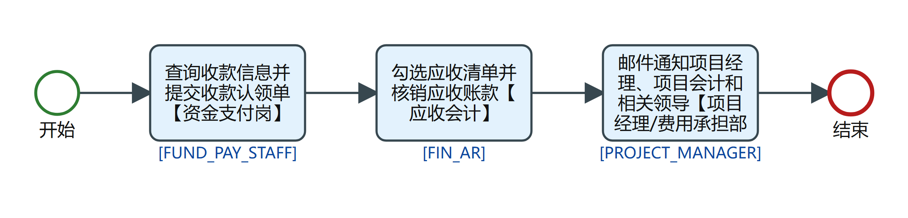
RECEIVABLE 流程图 第 1/1 段

2.2 应收账款催收管理审批流程
流程码 RECEIVABLE_COLLECT｜模型版本 3｜运行期状态 DEPLOYED｜定义版本 229 事实来源：bpmn-repo/models/RECEIVABLE_COLLECT/latest.bpmn20.xml（wf_model.bpmn_xml 的文件化快照，sha256/12 b2b1368c9978，文件时间 2026-09-28 17:51:25）。节点、办理角色、分支条件全部取自该定义原文，未做任何推测补写。

1. 一览
项 | 值
节点总数 | 3（其中人工审批任务 1 个）
网关 | 0 个（分支判定点）
连线 | 2 条，其中带条件表达式 0 条
出现的角色码 | AR_COLLECTOR
流程变量 | （定义内未引用）

2. 节点与办理角色
# | 节点 ID | 节点类型 | 节点名称 | 办理角色（candidateGroups）
1 | CLC_1 | 人工审批任务 | 账龄催收派单作业【催收专员】 | AR_COLLECTOR

事件与网关
- StartEvent_1 ｜ 开始事件 ｜ 开始
- EndEvent_1 ｜ 结束事件 ｜ 结束

3. 分支与条件
本定义无分支：单入单出直链，网关 0 个。

4. 全部连线（顺序表）
# | 从 | 到 | 连线名称 | 条件
1 | 开始 | 账龄催收派单作业【催收专员】 | — | —
2 | 账龄催收派单作业【催收专员】 | 结束 | — | —

5. 流程图
图 1（共 1 段，第 1 段）
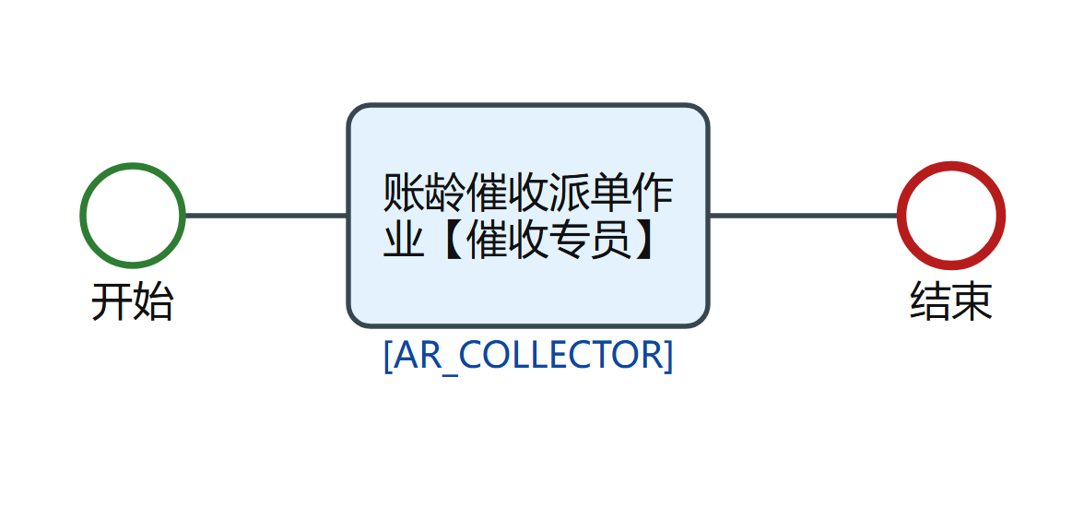
RECEIVABLE_COLLECT 流程图 第 1/1 段

2.3 应收账款对账流程
流程码 AR_RECON｜模型版本 2｜运行期状态 DEPLOYED｜定义版本 229 事实来源：bpmn-repo/models/AR_RECON/latest.bpmn20.xml（wf_model.bpmn_xml 的文件化快照，sha256/12 ea4cdf6a0b8e，文件时间 2026-09-28 17:51:25）。节点、办理角色、分支条件全部取自该定义原文，未做任何推测补写。

1. 一览
项 | 值
节点总数 | 4（其中人工审批任务 2 个）
网关 | 0 个（分支判定点）
连线 | 3 条，其中带条件表达式 0 条
出现的角色码 | FIN_AR、FIN_MANAGER
流程变量 | （定义内未引用）

2. 节点与办理角色
# | 节点 ID | 节点类型 | 节点名称 | 办理角色（candidateGroups）
1 | ARC_10 | 人工审批任务 | 应收对账作业【应收会计】 | FIN_AR
2 | ARC_11 | 人工审批任务 | 不平复核【财务经理】 | FIN_MANAGER

事件与网关
- StartEvent_1 ｜ 开始事件 ｜ 开始
- EndEvent_1 ｜ 结束事件 ｜ 结束

3. 分支与条件
本定义无分支：单入单出直链，网关 0 个。

4. 全部连线（顺序表）
# | 从 | 到 | 连线名称 | 条件
1 | 开始 | 应收对账作业【应收会计】 | — | —
2 | 应收对账作业【应收会计】 | 不平复核【财务经理】 | — | —
3 | 不平复核【财务经理】 | 结束 | — | —

5. 流程图
图 1（共 1 段，第 1 段）
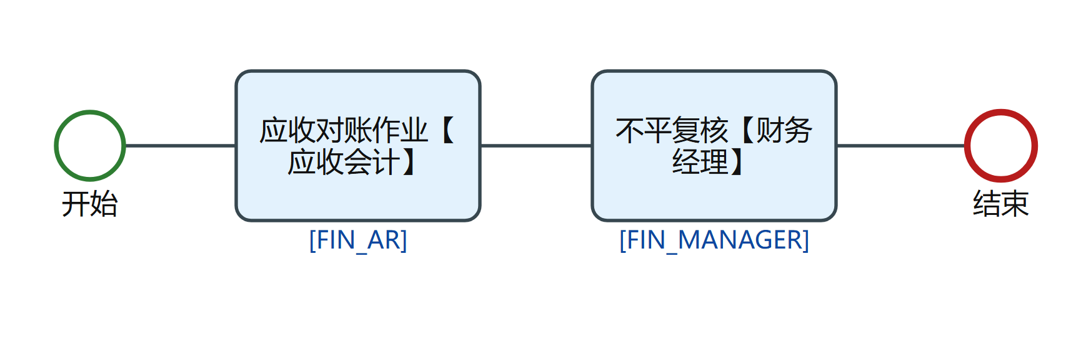
AR_RECON 流程图 第 1/1 段

2.4 坏账确认审批流程
流程码 BAD_DEBT_CONFIRM｜模型版本 3｜运行期状态 DEPLOYED｜定义版本 229 事实来源：bpmn-repo/models/BAD_DEBT_CONFIRM/latest.bpmn20.xml（wf_model.bpmn_xml 的文件化快照，sha256/12 c8e5ae9bb9b4，文件时间 2026-09-22 10:38:34）。节点、办理角色、分支条件全部取自该定义原文，未做任何推测补写。

1. 一览
项 | 值
节点总数 | 7（其中人工审批任务 4 个）
网关 | 1 个（分支判定点）
连线 | 7 条，其中带条件表达式 1 条
出现的角色码 | BOARD_OFFICE、DEPT_MANAGER、FIN_AR、SHARING_SUPPORT
流程变量 | amount

2. 节点与办理角色
# | 节点 ID | 节点类型 | 节点名称 | 办理角色（candidateGroups）
1 | Task_2 | 人工审批任务 | 业务部门负责人审核【部门经理】 | DEPT_MANAGER
2 | Task_3 | 人工审批任务 | 往来结算岗审核【应收会计】 | FIN_AR
3 | Task_4 | 人工审批任务 | 董办/董会上会决议【董办/总裁办公会】 | BOARD_OFFICE
4 | Task_5 | 人工审批任务 | 基地财务共享支持并确认核销【共享支持岗】 | SHARING_SUPPORT

事件与网关
- StartEvent_1 ｜ 开始事件 ｜ 开始
- Gw_4 ｜ 排他网关（分支） ｜ （无名称）
- EndEvent_1 ｜ 结束事件 ｜ 结束

3. 分支与条件
从「Gw_4」（排他网关（分支））出发 2 条分支
- → 「董办/董会上会决议【董办/总裁办公会】」：金额>500000，条件 ${amount > 500000}
- → 「基地财务共享支持并确认核销【共享支持岗】」：金额不足/其他，条件：默认流／无条件

4. 全部连线（顺序表）
# | 从 | 到 | 连线名称 | 条件
1 | 开始 | 业务部门负责人审核【部门经理】 | — | —
2 | 业务部门负责人审核【部门经理】 | 往来结算岗审核【应收会计】 | — | —
3 | 往来结算岗审核【应收会计】 | Gw_4 | — | —
4 | Gw_4 | 董办/董会上会决议【董办/总裁办公会】 | 金额>500000 | ${amount > 500000}
5 | Gw_4 | 基地财务共享支持并确认核销【共享支持岗】 | 金额不足/其他 | —
6 | 董办/董会上会决议【董办/总裁办公会】 | 结束 | — | —
7 | 基地财务共享支持并确认核销【共享支持岗】 | 结束 | — | —

5. 流程图
图 1（共 2 段，第 1 段）
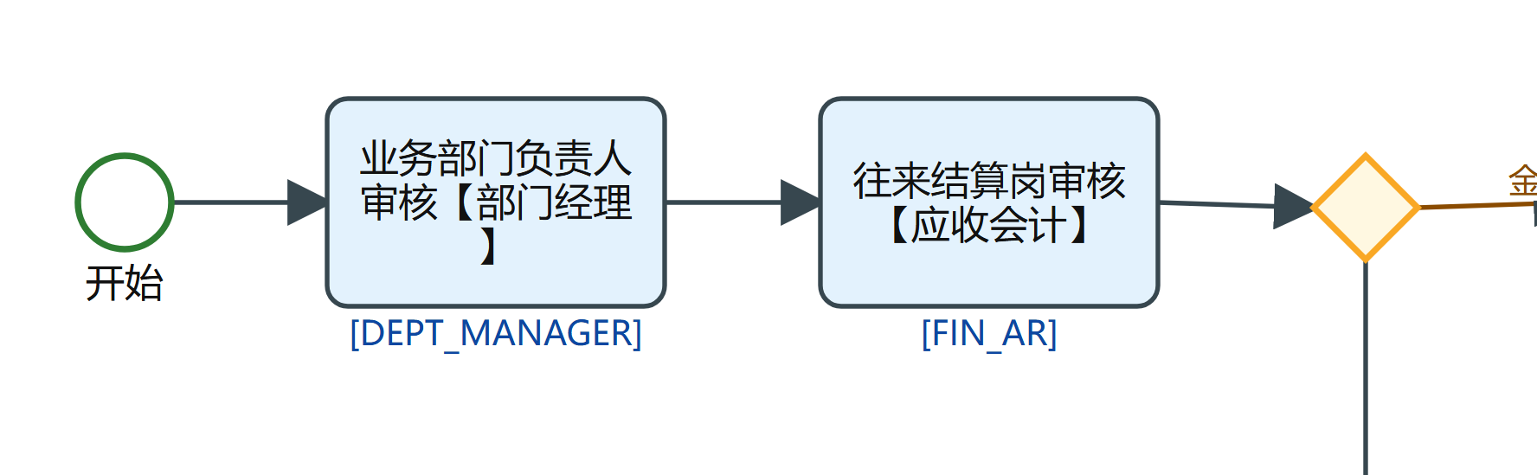
BAD_DEBT_CONFIRM 流程图 第 1/2 段
图 2（共 2 段，第 2 段）
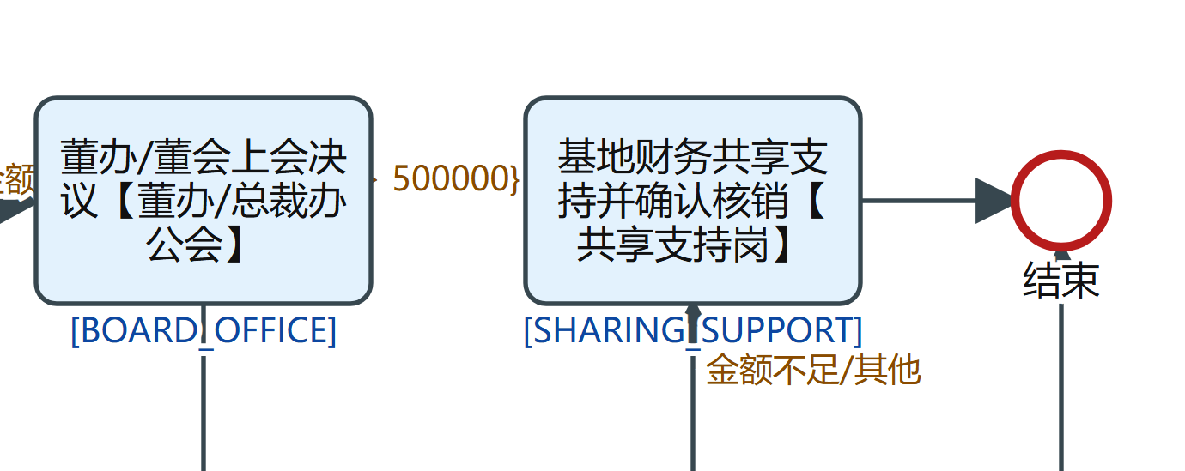
BAD_DEBT_CONFIRM 流程图 第 2/2 段

2.5 坏账计提审批流程
流程码 BAD_DEBT_PROV｜模型版本 2｜运行期状态 DEPLOYED｜定义版本 229 事实来源：bpmn-repo/models/BAD_DEBT_PROV/latest.bpmn20.xml（wf_model.bpmn_xml 的文件化快照，sha256/12 eb746fdc0031，文件时间 2026-09-22 10:38:35）。节点、办理角色、分支条件全部取自该定义原文，未做任何推测补写。

1. 一览
项 | 值
节点总数 | 4（其中人工审批任务 2 个）
网关 | 0 个（分支判定点）
连线 | 3 条，其中带条件表达式 0 条
出现的角色码 | FIN_AR、FIN_GL
流程变量 | （定义内未引用）

2. 节点与办理角色
# | 节点 ID | 节点类型 | 节点名称 | 办理角色（candidateGroups）
1 | Task_1 | 人工审批任务 | 按账龄分析与计提比例确认计提金额【应收会计】 | FIN_AR
2 | Task_3 | 人工审批任务 | 复核会计凭证【总账会计】 | FIN_GL

事件与网关
- StartEvent_1 ｜ 开始事件 ｜ 开始
- EndEvent_1 ｜ 结束事件 ｜ 结束

3. 分支与条件
本定义无分支：单入单出直链，网关 0 个。

4. 全部连线（顺序表）
# | 从 | 到 | 连线名称 | 条件
1 | 开始 | 按账龄分析与计提比例确认计提金额【应收会计】 | — | —
2 | 按账龄分析与计提比例确认计提金额【应收会计】 | 复核会计凭证【总账会计】 | — | —
3 | 复核会计凭证【总账会计】 | 结束 | — | —

5. 流程图
图 1（共 1 段，第 1 段）
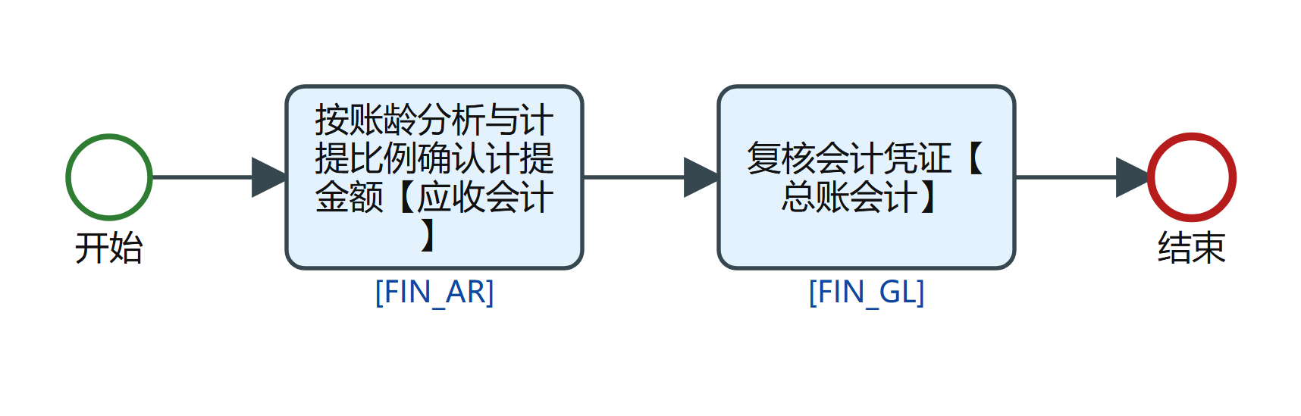
BAD_DEBT_PROV 流程图 第 1/1 段

2.6 发票开具及收入确认审批流程
流程码 INVOICE_ISSUE｜模型版本 5｜运行期状态 DEPLOYED｜定义版本 229 事实来源：bpmn-repo/models/INVOICE_ISSUE/latest.bpmn20.xml（wf_model.bpmn_xml 的文件化快照，sha256/12 21a57d601f8b，文件时间 2026-09-28 17:51:25）。节点、办理角色、分支条件全部取自该定义原文，未做任何推测补写。

1. 一览
项 | 值
节点总数 | 10（其中人工审批任务 7 个）
网关 | 1 个（分支判定点）
连线 | 10 条，其中带条件表达式 1 条
出现的角色码 | BASE_FIN_MANAGER、CFO、DIRECT_SUPERVISOR、FIN_AR、FSSC_AUDITOR、PM_CENTER_DIRECTOR、RND_CENTER_DIRECTOR
流程变量 | billType

2. 节点与办理角色
# | 节点 ID | 节点类型 | 节点名称 | 办理角色（candidateGroups）
1 | Task_2 | 人工审批任务 | 直线上级审核【直线上级】 | DIRECT_SUPERVISOR
2 | Task_3 | 人工审批任务 | 基地财务经理审核【基地财务经理】 | BASE_FIN_MANAGER
3 | Task_4 | 人工审批任务 | 项目中心总监审批【项目中心总监】 | PM_CENTER_DIRECTOR
4 | Task_5 | 人工审批任务 | 财务总监审批【财务总监】 | CFO
5 | Task_6 | 人工审批任务 | 共享会计复核【共享会计】 | FSSC_AUDITOR
6 | ARC_1 | 人工审批任务 | 服务申请受理【应收会计】 | FIN_AR
7 | ARC_2 | 人工审批任务 | 研发中心总监审批【研发中心总监】 | RND_CENTER_DIRECTOR

事件与网关
- StartEvent_1 ｜ 开始事件 ｜ 开始
- GW_INV ｜ 排他网关（分支） ｜ 业务类型分档
- EndEvent_1 ｜ 结束事件 ｜ 结束

3. 分支与条件
从「业务类型分档」（排他网关（分支））出发 2 条分支
- → 「直线上级审核【直线上级】」，条件：默认流／无条件
- → 「服务申请受理【应收会计】」：服务申请档，条件 ${billType == 'AR_CLAIM'}

4. 全部连线（顺序表）
# | 从 | 到 | 连线名称 | 条件
1 | 开始 | 业务类型分档 | — | —
2 | 业务类型分档 | 直线上级审核【直线上级】 | — | —
3 | 直线上级审核【直线上级】 | 基地财务经理审核【基地财务经理】 | — | —
4 | 基地财务经理审核【基地财务经理】 | 项目中心总监审批【项目中心总监】 | — | —
5 | 项目中心总监审批【项目中心总监】 | 财务总监审批【财务总监】 | — | —
6 | 财务总监审批【财务总监】 | 共享会计复核【共享会计】 | — | —
7 | 业务类型分档 | 服务申请受理【应收会计】 | 服务申请档 | ${billType == 'AR_CLAIM'}
8 | 服务申请受理【应收会计】 | 研发中心总监审批【研发中心总监】 | — | —
9 | 研发中心总监审批【研发中心总监】 | 共享会计复核【共享会计】 | — | —
10 | 共享会计复核【共享会计】 | 结束 | — | —

5. 流程图
图 1（共 2 段，第 1 段）
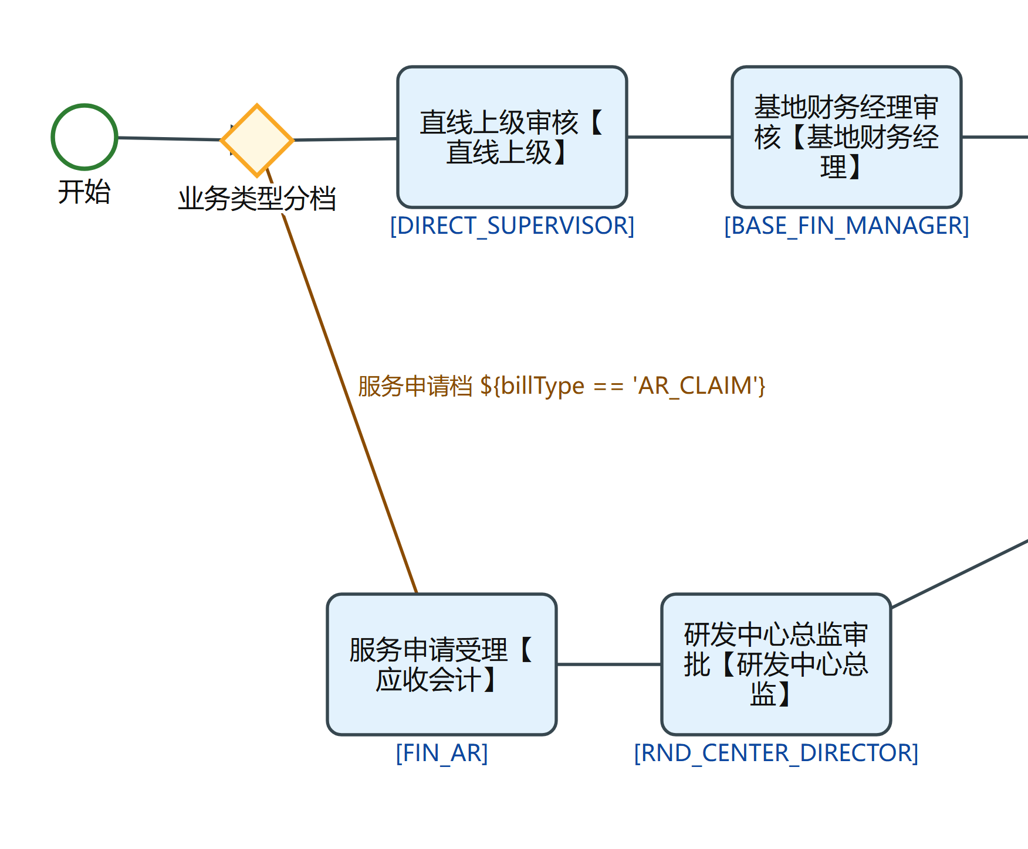
INVOICE_ISSUE 流程图 第 1/2 段
图 2（共 2 段，第 2 段）
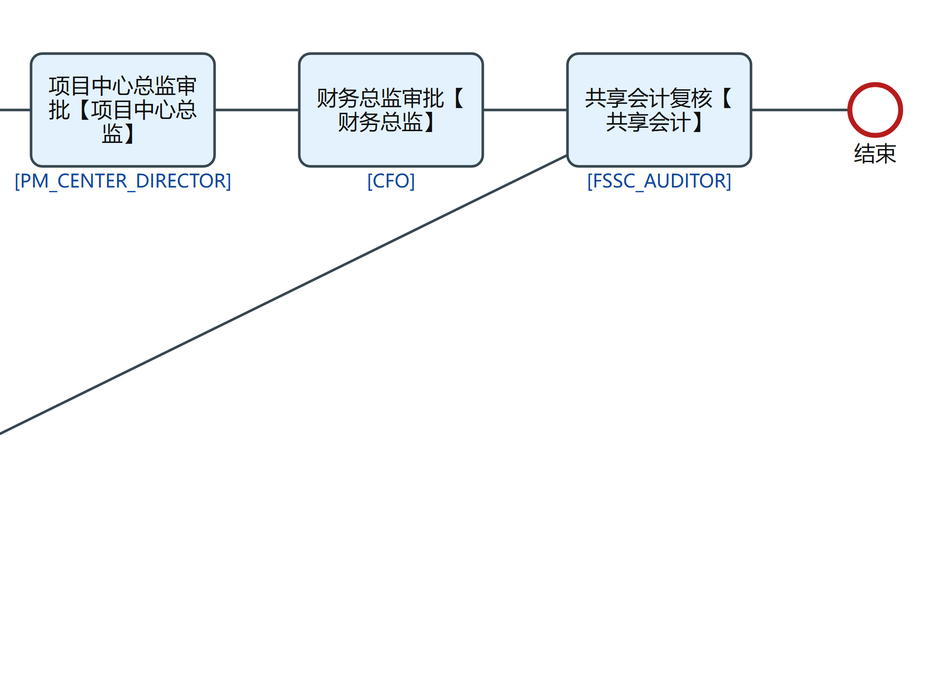
INVOICE_ISSUE 流程图 第 2/2 段

3. 本域角色码索引
角色码（定义原文） | 出现在本域哪些流程
AR_COLLECTOR | RECEIVABLE_COLLECT
BASE_FIN_MANAGER | INVOICE_ISSUE
BOARD_OFFICE | BAD_DEBT_CONFIRM
CFO | AR_REPORT、OTC06、INVOICE_ISSUE
DEPT_MANAGER | BAD_DEBT_CONFIRM
DIRECT_SUPERVISOR | INVOICE_ISSUE
DIV_LEADER | AR_REPORT
FIN_AR | RECEIVABLE、AR_RECON、AR_CLAIM、BAD_DEBT_CONFIRM、BAD_DEBT_PROV、OTC06、INVOICE_ISSUE
FIN_GL | BAD_DEBT_PROV
FIN_MANAGER | AR_RECON、AR_CLAIM
FSSC_AUDITOR | INVOICE_ISSUE
FUND_PAY_STAFF | RECEIVABLE
PLATE_FIN_MANAGER | AR_REPORT
PM_CENTER_DIRECTOR | INVOICE_ISSUE
PROJECT_MANAGER | RECEIVABLE
RND_CENTER_DIRECTOR | INVOICE_ISSUE
SHARING_SUPPORT | BAD_DEBT_CONFIRM

4. 阅读提示
- 角色码只到”哪个角色办”，不到”哪个人办”；要落到人须按运行期角色配置与汇报线复算，另见 fssc/docs/permissions.md；
- 环节级业务叙述（这一步在做什么、落在哪张表）见上层 业务流程-应收管理.md；
- 每支主线的分片流程图按设计器坐标原样绘制，切点落在节点之间的空白处，所以不会出现半截节点。

附录 A. 非主线模型速览
共 3 个：本册只列节点与连线，不配图。主线流程的配图见同目录的单流程册 流程说明/应收管理/<流程码>.docx；要给附录里某支补图，跑 node fssc/scripts/gen_flow_docs.cjs --only=<流程码> 即可。

A.1 应收账款管理分析报告审批流程（AR_REPORT）
流程码 AR_REPORT｜模型版本 3｜运行期状态 DEPLOYED｜定义版本 229 事实来源：bpmn-repo/models/AR_REPORT/latest.bpmn20.xml（wf_model.bpmn_xml 的文件化快照，sha256/12 5ad880bec737，文件时间 2026-09-22 10:38:33）。节点、办理角色、分支条件全部取自该定义原文，未做任何推测补写。

A.1.1 一览
项 | 值
节点总数 | 7（其中人工审批任务 3 个）
网关 | 2 个（分支判定点）
连线 | 8 条，其中带条件表达式 0 条
出现的角色码 | CFO、DIV_LEADER、PLATE_FIN_MANAGER
流程变量 | （定义内未引用）

A.1.2 节点与办理角色
# | 节点 ID | 节点类型 | 节点名称 | 办理角色（candidateGroups）
1 | Task_4_0 | 人工审批任务 | 板块财务经理审阅【板块财务经理】 | PLATE_FIN_MANAGER
2 | Task_4_1 | 人工审批任务 | 财务总监审阅【财务总监】 | CFO
3 | Task_4_2 | 人工审批任务 | 分管领导审阅【分管领导】 | DIV_LEADER

事件与网关
- StartEvent_1 ｜ 开始事件 ｜ 开始
- Pg_4 ｜ 并行网关（会签/分叉） ｜ （无名称）
- Jg_4 ｜ 并行网关（会签/分叉） ｜ （无名称）
- EndEvent_1 ｜ 结束事件 ｜ 结束

A.1.3 分支与条件
从「Pg_4」（并行网关（会签/分叉））出发 3 条分支
- → 「板块财务经理审阅【板块财务经理】」，条件：默认流／无条件
- → 「财务总监审阅【财务总监】」，条件：默认流／无条件
- → 「分管领导审阅【分管领导】」，条件：默认流／无条件
从「Jg_4」（并行网关（会签/分叉））出发 1 条分支
- → 「结束」，条件：默认流／无条件

A.1.4 全部连线（顺序表）
# | 从 | 到 | 连线名称 | 条件
1 | 开始 | Pg_4 | — | —
2 | Pg_4 | 板块财务经理审阅【板块财务经理】 | — | —
3 | Pg_4 | 财务总监审阅【财务总监】 | — | —
4 | Pg_4 | 分管领导审阅【分管领导】 | — | —
5 | 板块财务经理审阅【板块财务经理】 | Jg_4 | — | —
6 | 财务总监审阅【财务总监】 | Jg_4 | — | —
7 | 分管领导审阅【分管领导】 | Jg_4 | — | —
8 | Jg_4 | 结束 | — | —

A.2 AR服务申请审批（AR_CLAIM）
流程码 AR_CLAIM｜模型版本 4｜运行期状态 ACTIVE｜定义版本 101 事实来源：bpmn-repo/models/AR_CLAIM/latest.bpmn20.xml（wf_model.bpmn_xml 的文件化快照，sha256/12 ad7dd4c46461，文件时间 2026-09-22 04:00:59）。节点、办理角色、分支条件全部取自该定义原文，未做任何推测补写。

A.2.1 一览
项 | 值
节点总数 | 4（其中人工审批任务 2 个）
网关 | 0 个（分支判定点）
连线 | 3 条，其中带条件表达式 0 条
出现的角色码 | FIN_AR、FIN_MANAGER
流程变量 | （定义内未引用）

A.2.2 节点与办理角色
# | 节点 ID | 节点类型 | 节点名称 | 办理角色（candidateGroups）
1 | Task_1 | 人工审批任务 | AR收入确认核算岗审核【AR收入确认核算岗】 | FIN_AR
2 | Task_2 | 人工审批任务 | 财务经理审批【财务经理】 | FIN_MANAGER

事件与网关
- StartEvent_1 ｜ 开始事件 ｜ 开始
- EndEvent_1 ｜ 结束事件 ｜ 结束

A.2.3 分支与条件
本定义无分支：单入单出直链，网关 0 个。

A.2.4 全部连线（顺序表）
# | 从 | 到 | 连线名称 | 条件
1 | 开始 | AR收入确认核算岗审核【AR收入确认核算岗】 | — | —
2 | AR收入确认核算岗审核【AR收入确认核算岗】 | 财务经理审批【财务经理】 | — | —
3 | 财务经理审批【财务经理】 | 结束 | — | —

A.3 坏账计提与确认审批流程（OTC06）
流程码 OTC06｜模型版本 1｜运行期状态 ACTIVE｜定义版本 1 事实来源：bpmn-repo/models/OTC06/latest.bpmn20.xml（wf_model.bpmn_xml 的文件化快照，sha256/12 514999b878cf，文件时间 2026-09-22 04:01:00）。节点、办理角色、分支条件全部取自该定义原文，未做任何推测补写。

A.3.1 一览
项 | 值
节点总数 | 4（其中人工审批任务 2 个）
网关 | 0 个（分支判定点）
连线 | 3 条，其中带条件表达式 0 条
出现的角色码 | CFO、FIN_AR
流程变量 | （定义内未引用）

A.3.2 节点与办理角色
# | 节点 ID | 节点类型 | 节点名称 | 办理角色（candidateGroups）
1 | Task_1 | 人工审批任务 | 提交坏账计提与确认申请【应收会计】 | FIN_AR
2 | Task_2 | 人工审批任务 | 财务总监审批【财务总监】 | CFO

事件与网关
- StartEvent_1 ｜ 开始事件 ｜ 开始
- EndEvent_1 ｜ 结束事件 ｜ 结束

A.3.3 分支与条件
本定义无分支：单入单出直链，网关 0 个。

A.3.4 全部连线（顺序表）
# | 从 | 到 | 连线名称 | 条件
1 | 开始 | 提交坏账计提与确认申请【应收会计】 | — | —
2 | 提交坏账计提与确认申请【应收会计】 | 财务总监审批【财务总监】 | — | —
3 | 财务总监审批【财务总监】 | 结束 | — | —

